ПАМЯТКА ДЛЯ РОДИТЕЛЕЙ

О СВЕТООТРАЖАЮЩИХ ЭЛЕМЕНТАХ НА ОДЕЖДЕ
В целях снижения количества ДТП с участием детей-пешеходов в темное время суток, призываем Вас, родители, использовать светоотражающие элементы на верхней одежде ваших детей и вашей собственной одежде.
Уважаемые родители, по статистике наезд на пешехода — самый распространенный вид ДТП. Основная доля наездов со смертельным исходом приходится на темное время суток, когда водитель не в состоянии увидеть вышедших на проезжую часть людей. Сопутствуют этому обычно неблагоприятные погодные условия — дождь, слякоть, туман, в зимнее время — гололед, и отсутствие какой-либо защиты у пешеходов в виде световозвращающих элементов на верхней одежде.
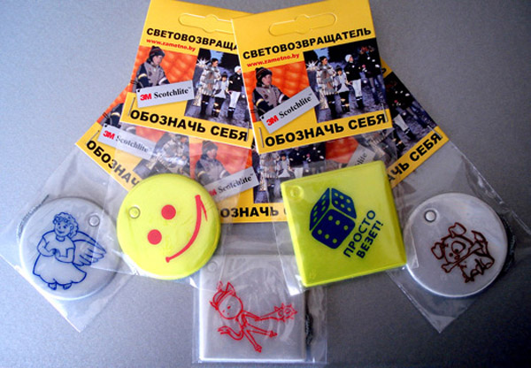
Напоминаем, в нашей местности продолжительность светового дня зимой составляет всего около 6 часов. Дети – самые уязвимые участники дорожного движения. А зрение – основной канал, по которому к водителям транспорта поступает информация (до 90%). Пешеход становится заметнее, если на одежде имеются светоотражающие элементы.
Фликер (световозвращатель) на одежде - на сегодняшний день реальный способ уберечь ребенка от травмы на неосвещенной дороге. На первый взгляд фликер выглядит как игрушка. Но его использование, по мнению экспертов по безопасности дорожного движения, снижает детский травматизм на дороге в шесть с половиной раз!
Принцип действия его основан на том, что свет, попадая на ребристую поверхность из специального пластика, концентрируется и отражается в виде узкого пучка. Когда фары автомобиля «выхватывают» пусть даже маленький световозвращатель, водитель издалека видит яркую световую точку. Поэтому шансы, что пешеход будет замечен, увеличиваются во много раз.
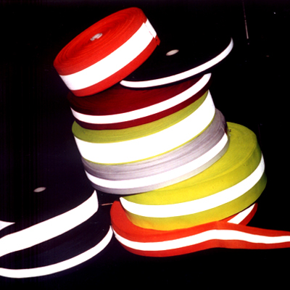
Заметив отражатель, водитель заранее снижает скорость, и «резервное расстояние» между пешеходом и остановившимся легковым автомобилем сильно увеличивается. С ближним светом, с 25-40 метров до 130-140 метров, а при дальнем свете и до всех 400 метров!
Светоотражающие полоски - довольно эффективный способ защиты. Причем использовать можно не только полосы. Можно проявить фантазию и сделать из светоотражающей ленты элемент декора одежды, пришив ленты в виде орнамента, возможно, приклеить их при помощи утюга и клеевой основы.
Маленькая подвеска на шнурке или значок на булавке закрепляются на одежде, наклейки - на велосипеде, самокате, рюкзаке, сумке.
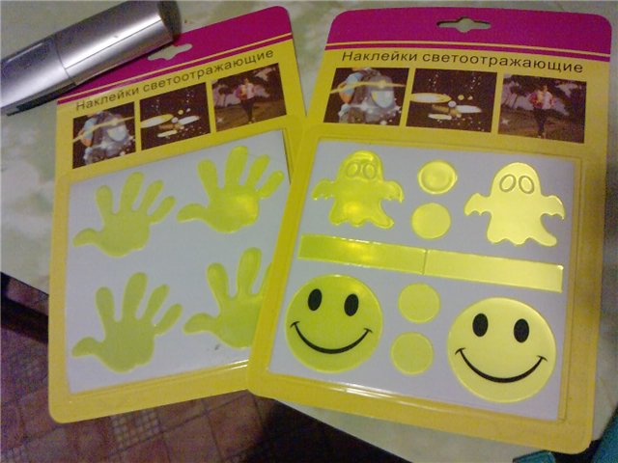
Фликер не боится ни влаги, ни мороза – носить его можно в любую погоду. Фликеров много не бывает: чем больше их на ребенке, тем лучше. Зачем так много? Потому что аварийно-опасными участками являются перекрестки, двухстороннее размещение световозвращателя делает вас и вашего ребенка заметным для водителей движущихся в ту и другую стороны.
В тех странах, где использование светоотражающих элементов на детской одежде введено в обязательном порядке, детский травматизм на дорогах снизился в 6 — 8 раз. Это очень важное достижение, ведь фликер — не просто блестящий значок, делающий пешехода заметным. Он формирует определенную психологию, призывающую человека быть осторожным.
Где взять фликеры?
В детских магазинах обращайте внимание на одежду со светоотражающими элементами, также сумки и прочие аксессуары для детей. Возможна такая одежда будет немного дороже, но безопасность ребенка важней. Можно приобести светоотражающую ленту в автомагазине и наклеить ее на санки или летом – на велосипед. Светоотражающие значки, брелоки, браслеты, ленту можно заказать также в Интернет-магазинах.
Но полагаться только лишь на фликеры тоже не стоит. Это всего один из способов пассивной защиты пешеходов. Необходимо помнить о воспитании грамотного пешехода с детства. Чтобы ребенок не нарушал Правила дорожного движения, он должен не просто их знать - у него должен сформироваться навык безопасного поведения на дороге. Наглядный пример родителей – лучший урок для ребенка!
Уважаемые родители! Научите ребенка привычке соблюдать Правила дорожного движения. Побеспокойтесь о том, чтобы Ваш ребенок «засветился» на дороге. Примите меры к тому, чтобы на одежде у ребенка были светоотражающие элементы, делающие его очень заметным на дороге. Помните - в темной одежде маленького пешехода просто не видно водителю, а значит, есть опасность наезда.

БЕЗОПАСНОСТЬ ДЕТЕЙ – ОБЯЗАННОСТЬ ВЗРОСЛЫХ!

